南京大学院士
（共计28位）

中国科学院院士
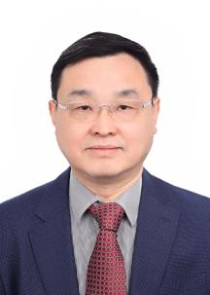
郭子建(1961.10-)化学家，河北沧州人，曾在国外学习、工作十年，1999年起任南京大学教授；曾任南京大学配位化学国家重点实验室主任、化学化工学院院长等；曾获国家杰出青年基金、国家自然科学基金委创新研究群体、973等项目的资助，现任南京大学配位化学国家重点实验室学术委员会副主任，Coord Chem Rev副主编。主要研究领域为化学生物学，从事金属及其配合物的化学生物学研究，设计构筑了系列金属离子荧光探针，建立和发展了相关的体内外荧光成像方法，观察到离子的迁移和富集现象；探索了金属抗肿瘤药物反应性能及活性差异，构建了新型铂类药物靶向传输体系；发展了系列基于铜配合物的人工核酸酶，研究了它们的构效关系及金属中心间的协同效应、DNA断裂能力及抗肿瘤活性间的关联等，曾获意大利化学会Sacconi奖章、教育部自然科学一等奖等。2017年当选为中国科学院院士。
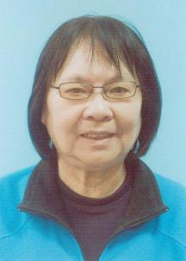
许志琴，构造地质学家。1964年毕业于北京大学地质地理系，1986年获法国蒙贝利埃大学构造地质博士学位，1995年当选为中国科学院院士，1993-2001年任中国地质科学院副院长、地质研究所所长，2002年被选为中国科学院地学部常委，2007年当选发展中国家科学院（TWAS，原称第三世界科学院）院士，发表论文300余篇，SCI论文140余篇，出版专著8本。曾获归国人员特殊贡献奖、李四光地质科学奖、何梁何利“科学与技术进步奖”、全国野外科技工作突出贡献奖和“十一五”国家科技计划执行突出贡献奖等。1995年当选为中国科学院院士。
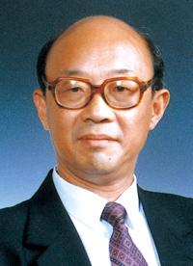
陈颙，教授，博士生导师，1942年出生于重庆，籍贯江苏宿迁。1965年毕业于中国科学技术大学地球物理系。长期从事地球物理学和岩石物理学研究。1993年当选为中国科学院院士，1998年获得何梁何利科技进步奖，2000年当选为第三世界科学院院士。曾任中国地震局副局长，中国科学院地学部主任；现任南京大学地球科学与工程学院教授，中国地球物理学会理事长。1993年当选中国科学院院士。
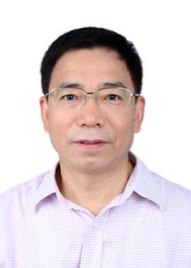
邹志刚，东京大学理学博士，南京大学教授，中科院院士， 长江学者，“973”首席科学家。从事环境能源材料研究，在Nature、PRL、Angew Chem、JACS、Adv Mater等期刊上发表论文450多篇, h指数63；获发明专利30余项。承担国家重大基础研究计划973项目、国家自然科学基金重点项目、国家自然科学基金中日合作项目、科技部国际合作重大项目、教育部科学技术研究重大项目及江苏省高技术项目等多项科研项目。获国家自然科学二等奖和江苏省科学技术一等奖各1项。2015年当选为中国科学院院士。
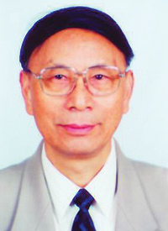
都有为，磁学与磁性材料专家。南京大学教授。1936年11月生于浙江杭州。1957年毕业于南京大学物理系。现任中国物理学会磁学专业委员会副主任，中国颗粒学会超微颗粒专业委员会副主任、中国仪表材料学会副理事长等职。长期从事磁学和磁性材料的教学和研究工作，开展了磁性、磁输运性质与材料组成、微结构关系的研究。研究了锰钙钛矿化合物的大磁熵变效应以及锰钙钛矿化合物小颗粒体系中的隧道型磁电阻效应研究了磁性纳米微粒的小尺寸效应与表面效应，以及颗粒膜的巨磁电阻效应、磁光效应、反常霍尔效应与微结构的依赖性等。目前重点研究纳米材料的磁性以及与自旋相关的输运性质。此外，80年代以Fe57作探针用Mossbauer效应研究了高温超导体中的磁有序，发现超导性与磁有序共存的现象,并对YBCO高温超导材料进行了3d元素的代换，为超导机制的探索提供实验依据。2005年当选为中国科学院院士。
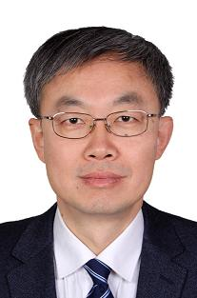
吕建，计算机软件专家。南京大学教授。1960年3月31日出生于江苏省南京市，籍贯山东荣成。1982年毕业于南京大学计算机系，1984年获该校硕士学位，1988年获该校博士学位。现任南京大学校长。要从事软件方法学研究，在软件基础理论与方法、网构软件方法学和新型软件平台及其应用方面取得系列成果。提出了一种具有模型裂变能力的形式化开发方法，其数据分解新机制可用于大型程序开发的复杂性控制。研究了开放环境下软件系统的范型、方法与技术等问题，提出了基于Agent的网构软件方法学，探索了面向Internet软件方法学研究的新途径。发展了开放环境下的软件协同技术，主持研制了新型软件协同平台，可为开放、动态、多变环境下应用系统的开发与运行提供支撑。曾获教育部自然科学奖一等奖、教育部技术发明奖一等奖、国家科技进步奖二等奖等。2013年当选为中国科学院院士。
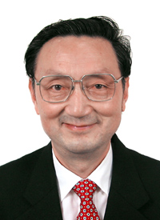
吴培亨，超导电子学家。南京大学教授。1939年生于上海市。1961年毕业于南京大学物理系。现任南京大学超导电子学研究所所长，兼中国电子学会超导电子学分会主任。2005年当选为中国科学院院士。长期从事超导电子学的研究，尤长于超导电子器件的高频（微波到太赫兹波段）应用。在探索有关物理过程的基本规律、发展新型的超导电子器件、推动超导电子器件的实际应用等领域开展研究工作，取得的主要成就涉及高温超导体内的隧道过程多种低温和高温超导结的制备、表征、高频特性与应用超导混频器和高灵敏接收机、频率精密计量、高精度高频信号源高温超导薄膜的制备、加工、性能优化等方面。2005年当选为中国科学院院士。
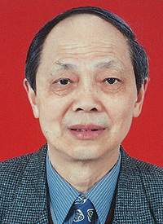
郑有炓，半导体材料与器件物理专家。1935年10月1日生于福建大田，1957年毕业于南京大学物理系，现任南京大学电子科学与工程学院教授。长期从事半导体异质结构材料与器件物理研究，近年主要致力于宽禁带半导体光电子材料与器件研究。首次观测到AlGaN/GaN异质结构二维电子气舒勃尼科夫-德哈斯效应（SdH）双周期振荡,揭示量子阱双子带占据和子能带间电子散射及高温下高阶子带电子输运散射机制；揭示压电极化和掺杂对二维电子气浓度和空间分布的影响规律；创新发展了基于极化诱导的AlGaN/GaN增强型MIS场效应器件、硅基AlGaN/GaN/AlGaN MSM紫外探测器和蓝宝石基光导型紫外探测器；提出压电调控的金属/铁电体/氮化物半导体的新型复合异质结构，开辟发展GaN-MFS器件新途径；创新发展了锗硅异质结构外延和高选择性GeSi/Si化学腐蚀技术；发现应变锗硅合金有序化新结构，提出有序结构新模型;创新发展了具有极高光电响应度的能隙阶梯缓变结构锗硅红外探测器；提出基于锗硅技术制备SiO2/Si量子限制的硅量子线及自限制氧化制备超精细硅量子线新方法；在II-VI/III-V族半导体复合结构研究上，首次观测到CdTe/InSb复合结构界面存在高迁移率二维电子气及二维电子气占据子带规律。研究成果获得国家自然科学奖二等奖1项、国家技术发明奖三等奖1项、江苏省科技进步奖一等奖1项、江苏省人才培养教学成果一等奖1项、教育部自然科学一等奖和技术发明一等奖各一项。还先后获得省部级科技进步奖8项以及国防科工委光华科技基金奖一等奖、国家863计划先进工作者一等奖。2003年当选为中国科学院院士。
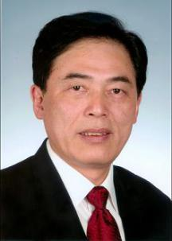
陈骏，地球化学家。南京大学教授。1954年10月2日出生于上海市，籍贯江苏扬州。1980年毕业于南京大学，1982年和1985年先后获该校硕士和博士学位。长期从事表生地球化学和矿床地球化学研究。用矿物学和同位素地球化学方法揭示亚洲风尘潜在源区，发现中国黄土和北太平洋深海风尘沉积物质具二源性特征；通过对我国北方沙漠和黄土风化成壤过程中元素活动性研究，创建指示古季风气候变化的风尘地球化学指标，明确指出亚洲季风对大陆风化过程和全球变冷的重要影响；从1980年代开始围绕华南含锡花岗岩的物源性质、演化程度、成矿能力和找矿标志开展研究，系统揭示华南锡矿成矿地球化学过程，提出华南最重要原生锡矿三阶段成矿模式和锡石－硫化物矿床找矿模型。曾获国家自然科学奖二等奖和省部级一等奖等奖项。2013年当选为中国科学院院士。
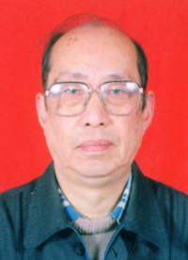
伍荣生，气象学家，主要从事大气动力学的研究和教学工作。1934年1月17日生于浙江瑞安。1956年毕业于南京大学大气科学系。1999年当选为中国科学院院士。南京大学大气科学学院教授、中国气象学会名誉理事长。在大气动力学理论等方面取得了系统而有创新性的研究成果：首先在理论上提出了大地形的北坡有利于大气扰动的发展及波动在北坡移动较快的结论，从而解释了实际观测中所发现的现象；与合作者首次建立了四力平衡的大气边界层动力学模型，利用地转动量近似，完整处理了惯性力对边界层的作用，为理解边界层动力学特征提供了新的动力学框架；将地转适应过程与锋面动力学结合起来，进一步丰富了锋生动力过程的认识。在人才培养方面，他长期在教学工作第一线，编著出版了多部本科生和研究生教材，培养出40余名气象学硕士和博士，先后担任国家教育部大气科学教学指导委员会副主任、主任，多届国务院学科评议组成员，曾任第25届中国气象学会理事长，为我国气象事业大气科学教育事业的发展做出了重要贡献。代表著作有《动力气象学》、《大气动力学》、《现代天气学原理》《大气科学中的数学物理问题》和《锋面过程与中尺度扰动》。2006年获教育部国家科学技术奖（自然科学）一等奖。1999年当选为中国科学院院士。
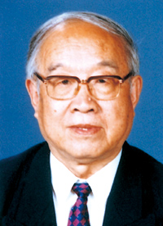
王德滋，岩石学家。1927年6月27日生于江苏泰兴。1950年毕业于南京大学地质系。1997年当选为中国科学院院士。南京大学地球科学系教授、《高校地质学报》主编。曾任南京大学副校长、地学院院长。期从事火山岩与花岗岩研究。确认加里东期花岗岩在华南有广泛分布，与燕山期花岗岩有明显区别在华南首次发现幔源型花岗岩，是玄武岩浆结晶分异的产物论证中国东南沿海A型花岗岩为后造山型花岗岩与拉张背景有关划分中国东部中生代火山岩系为橄榄安粗岩系与高钾钙碱性岩系，研究其差别与成因提出次火山花岗岩概念，并以时、空、源一致性作为火山－侵入杂岩的判别标志与合作者在华南发现S型火山岩并研究了它们与锡、铀的成矿关系。代表作有《光性矿物学》、《火山岩岩石学》和The Mesozoic Volcanic-Intrusive Complexes and their Metallogenic Relations in East China。1982年获国家自然科学奖二等奖，1990年获国家教委科技进步奖一等奖。1997年当选为中国科学院院士。
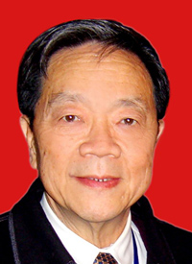
陈懿，物理化学家。南京大学教授。1933年4月生于福建福州，1955年毕业于南京大学化学系。2005年当选中国科学院院士。曾任南京大学代校长，介观化学教育部重点实验室学术委员会主任，教育部高校化学教学指导委员会主任，国务院学位委员会化学学科评议组召集人，中国化学会理事长。长期从事多相催化研究。对不同价型氧化物在一些常用氧化物载体上的分散做出定量描述，提出考虑被分散物种本征性质和载体表面结构的嵌入模型, 对多种非晶态合金催化剂和低维纳米材料化学制备的反应机理进行研究，阐明制备条件和产物的结构和性能之间的关联，为了解相关催化剂和材料的结构与性能间的关系及其科学设计提供了参考依据。联合有关同志倡导介观化学研究以及高校与产业部门的合作，所组建的介观化学教育部重点实验室和南京大学-中石化上海石化院催化材料与技术联合实验室多年来在研究“从下而上”地合成介观结构材料及其在催化和多种功能材料中的应用、在理论和实验的结合、化学和工程的结合等方面进行探索, 取得良好进展。发表研究论文约四百篇，国内外发明专利授权三十件，专著有《物理化学》、《物理化学简明教程》及《穆斯堡尔谱学基础和应用》等。曾获得省部科技奖励五项，1997年被评为全国优秀科技工作者, 2014年获中国化学会催化委员会中国催化成就奖。2005年，当选为中国科学院院士。
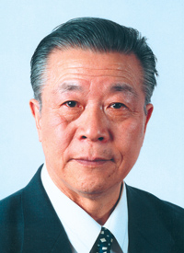
陈洪渊，分析化学家 1937年12月24日生于浙江三门。1961年毕业于南京大学化学系。1981-1984年在联邦德国美茵兹大学留学。南京大学化学化工学院教授、学术委员会主任、分析科学和化学生物学研究所所长，兼任教育部科技委化学化工学部主任。2001年当选为中国科学院院士。在电分析化学基础与应用的多个前沿领域均作出了贡献。在生物催化、超分子组装和纳米电化学研究中，构建成多种高效的仿生催化界面，降低了NADH氧化过电位600mV，研制成一系列电化学/生物传感器件组成高活性含酶三维有序膜，为发展新型高效生物传感器创造了条件。首次观察到表面活性剂对血红蛋白电子转移的促进作用，使其测定灵敏度提高二个数量级发展了微电极新技术的基础理论和应用，提出了伏安电流温度系数的普适公式及用以测定任意温度下反应活化能和扩散系数的方法建立了一系列芯片、毛细管电泳高效分离和电化学灵敏检测生物物质的新方法。曾获教育部自然科学奖一等奖等。2001年，当选为中国科学院院士。
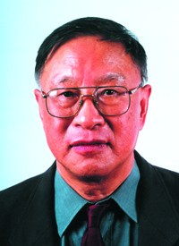
孙义燧，天体力学家。1936年12月20日生于南京，籍贯浙江瑞安。1958年毕业于南京大学天文系。1997年当选为中国科学院院士。南京大学教授，曾任南京大学研究生院院长，国家重点基础研究发展规划“非线性科学中的若干前沿问题”项目首席科学家。主要从事天体力学和非线性动力学研究。与陈翔炎等合作对给定的三体位置解决了三体轨道的变化范围问题。对具有相同三体质量和角动量常数的三体系统，与C.Marchal等合作证明了三体问题椭圆Euler特解对应的惯量矩的最大下界即为所有有界运动惯量矩的最大下界。首先发现并与程崇庆一起证明了保守系统中近可积三维保体积映射存在充分多的二维不变环面，由此结果可以否定保守系统中的拟遍历猜测和Pesin的正Lyapunov指数猜测，而正Lyapunov指数是一个系统具有混沌运动的标志。代表著作为《From Ordered to Chaotic Motion in Celestial Mechanics》(与周礼勇合著)。 获江苏省科技进步奖一等奖，中国高校科学技术(自然科学)奖一等奖和国家自然科学奖二等奖。1997年当选为中国科学院院士。
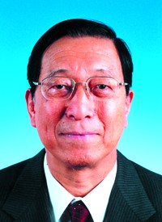
方成院士，江苏江阴人，天体物理学家。1938年8月生于云南昆明。1959年8月毕业于南京大学数学天文系，并留校任助敎，1986年升任教授兼博士生导师，1995年当选为中国科学院院士，2005年当选为发展中国家科学院院士。1980年至1982年在法国巴黎天文台做访问学者。曾任南京大学天文系主任、中国天文学会理事长、攀登计划“天体剧烈活动的多波段观测和研究”首席科学家、国际天文学联合会副主席、天文与天体物理期刊(ChJAA,英文)主编、江苏省科协副主席等职。现任南京大学学术委员会副主任等。20世纪80年代初，在他的主持下，研制成中国第一座塔式太阳望远镜(简称太阳塔)，并开辟了中国CCD二维光谱研究的新领域。他所带领的团队，30多年来使用该太阳塔坚持多波段的太阳活动观测，获得了许多高质量的太阳耀斑、黑子、日珥等的二维光谱的资料。他系统地掌握和运用非局部热动平衡理论，建立了一系列太阳活动体的半经验模型，他与合作者提出了由光谱诊断耀斑非热高能粒子的新方法，改进了计算耀斑动力学模型的理论，首次提出用色球压缩区解释第I类白光耀斑和用太阳大气低层磁重联解释第II类白光耀斑和“埃勒曼(Ellerman)炸弹”等的新机制。他培养了十多名博士和硕士研究生。近年在他主持下，在云南天文台昆明抚仙湖畔的太阳观测基地，已建成了光学近红外太阳爆发监测望远镜（ONSET），其质量达到国际单个太阳监测望远镜的最好水平。他主持研制的太阳塔获1985年首届国家科技进步二等奖，所领导的团队作的《太阳活动22周观测和研究》课题获1995年国家教委科技进步一等奖、1997年国家自然科学三等奖。1998年被评为全国教育系统劳动模范，并被授予全国模范教师称号。2004年，获香港何梁何利科学与技术进步奖，2008年获法国巴黎天文台授予的荣誉博士学位。2010年，紫金山天文台于2007年12月14日发现的编号为185538号小行星被国际天文学联合会小行星命名委员会命名为“方成星”。天体物理学家 1938年8月10日生于江苏江阴。1959年毕业于南京大学天文系。1995年当选为中国科学院院士。2005年当选为第三世界科学院院士。 南京大学教授，《中国天文与天体物理学》(英文版)期刊主编。曾任中国天文学会理事长，国家“攀登计划”项目首席科学家。首先系统掌握与运用非局部热动平衡理论并发展了整套的实用计算方法和程序在太阳活动体结构和大气模型、耀斑谱线不对称性和速度场、耀斑动力学模型和光谱诊断等研究中获重要成果主持设计和研制了我国第一座太阳塔，创建了太阳塔实验室。 1995年获国家教委科技进步奖一等奖。2004年获教育部提名国家科学技术奖自然科学一等奖。1995年当选为中国科学院院士。
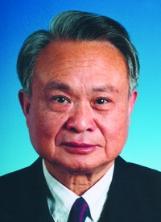
苏定强，天文学家。1936年6月15日生于上海，籍贯江苏武进。1959年毕业于南京大学天文系。1991年当选为中国科学院学部委员(院士)。 南京大学教授，中国天文学会理事长。曾任国际天文学联合会(IAU)第9委员会(天文仪器与技术)主席。在大望远镜光学系统的研究中，提出一系列新的折轴系统和透棱镜改正器。和王亚男共同建立了一个特殊的光学系统优化程序。提出了应用主动光学产生按传统概念不能实现的面形变化的光学系统的新思想，和王绶王官共同提出了国家大科学工程—大天区面积多目标光纤光谱望远镜(LAMOST)的初步方案。领导研制成我国第一个Lyot双折射滤光器、第一个主动光学实验系统。参与了我国多个天文望远镜和仪器的研制，做了许多重要的创造性的工作。代表作为“中国2.16米望远镜的主光路系统”、ActiveOpticsinLAMOST等。1993年获国家自然科学奖二等奖，1998年获国家科技进步奖一等奖，均为第一获奖人。1991年当选为中国科学院院士。
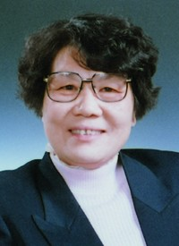
张淑仪，声学家 1935年12月2日生于浙江温州。1956年毕业于南京大学物理系，1960年该校声学专业研究生毕业。1991年当选为中国科学院学部委员(院士)。南京大学教授。曾任南京大学声学研究所所长。 长期从事超声物理和光声科学研究工作。在声光互作用、声表面波、光声热波效应和激光超声，以及对凝聚态物质的结构分析、参量定征和无损评价的研究中，在机理、技术和方法等方面有所发现、创新和发展。澄清了乙酸乙酯中超声弛豫过程的两种分歧论点研究了铌酸锂基片上有关圆弧形叉指换能器激发声场的聚焦效应，提出了新概念。利用相位选择方法对集成电路进行光声成像，得到了迄今国际上最好的分层成像对半导体材料的线性和非线性光声效应进行了系统的实验和理论研究发展了光声技术应用于半导体超晶格等多层薄膜的研究。 1991年获机械电子工业部科技进步奖一等奖。1991年当选为中国科学院院士。
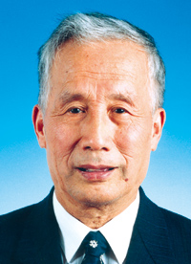
薛禹群，水文地质学家 1931年11月2日生于江苏无锡。1952年毕业于唐山工学院，1957年长春地质学院研究生毕业。1999年当选为中国科学院院士。南京大学教授。建立了我国第一个三维热量运移模型,用于上海储能。揭示了海水入侵、咸水入侵规律，建立了潜水条件下的三维海水入侵模型、三维咸/卤水入侵模型，用于胶东海水入侵、咸水入侵防治。建立反映水岩间阳离子交换的三维水—岩作用模型。系统研究水量、水质模拟，其中多个含水层越流系统的水量模型、水质模型等7个模型属国内首先建立，为我国地下水资源评价、污染预测提供了有效方法和先进手段。同时提出了许多为求解这些模型的新算法。代表作有A three-dimensional miscible transport model for sea water intrusion in China、Hydrogeological and hydrochemical studies for salt water intrusion on the south coast of Laizhou Bay,China和《地下水动力学原理》等。获江苏省科技成果奖一等奖。1999年当选中国科学院院士。
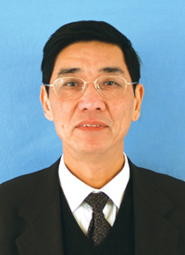
祝世宁，功能材料学家。南京大学教授。1949年12月生于江苏省南京市，籍贯江苏镇江。1981年毕业于淮阴师范学院，1988年在南京大学获硕士学位，1996年在南京大学获博士学位。长期从事微结构功能材料研究。在铁电畴工程方面，发现了铌酸锂型铁电体电畴反转动力学规律，发展了图案极化技术，研制出不同功能的介电体超晶格材料。在微结构晶体功能研究方面，发展了非共线准相位匹配技术，并应用于光的非线性弹性散射、增强拉曼散射、非线性切仑科夫辐射和纠缠光研究等。在全固态激光器研究方面，将超晶格材料与全固态激光技术结合，研制了光学超晶格多波长激光器和可调谐激光器等。2007年当选中国科学院院士。
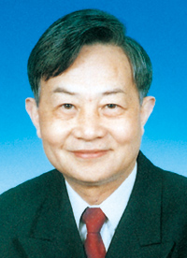
符淙斌，男，气候学家，瑞典哥德堡大学名誉博士，南京大学大气科学学院教授,气候与全球变化研究院院长，“气候变化”江苏省协同创新中心科学指导委员会主任。1962年毕业于南京大学气象系。曾任国际太平洋科学协会（PSA）主席、中国科学技术协会副主席。长期从事气候和全球变化研究，是最早参与国际全球变化科学领域开拓工作的中国学者之一，先后在一系列相关的国际组织，如国际科联（ICSU）执行局、国际地圈—生物圈计划(IGBP)、亚太全球变化研究网络(APN)、国际气候变化委员会(ICCL)等担任科学委员会成员。2003-2014年担任季风亚洲全球变化区域集成研究（MARIS）科学委员会主席。发起并主持亚洲区域模式比较计划（RMIP I/II）和CEOP 半干旱区研究计划（2005-2010）。历任973项目“我国生存环境演变和北方干旱化趋势预测研究”以及“北方干旱化和人类适应”首席科学家。首次提出用沿赤道海温廓线划分厄尔尼诺的思想和方法，被国外称为“符DF廓线”；系统研究了气候变化和气候突变，发现20世纪20年代南亚季风的突然增强与全球迅速增暖是同步发生的；应用模拟研究发现大范围植被覆盖状况变化可对区域气候乃至季风环流产生明显影响；领导建立的区域环境系统模式研究，被国际上誉为全球变化区域响应研究的一个范例。曾获中国科学院重大成果二等奖，自然科学三等奖等共4 项。作为第一完成人，其成果“东亚季风气候—生态系统对全球变化的响应研究”获2004 年度国家自然科学二等奖。2003年当选为中国科学院院士，2015年当选芬兰科学与人文院外籍院士。
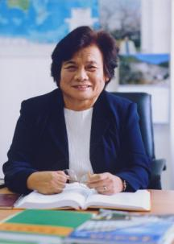
王颖，海岸海洋地貌与沉积学家，1935年2月24日生于河南潢川，籍贯辽宁康平。1956年毕业于南京大学。1961年北京大学地质地理系副博士研究生毕业。1979.2～1982.2 加拿大Dalhousie大学地质系研究员，兼Bedford海洋研究所大西洋地质学中心海洋地质学访问学者。1982年2月后回国任职南京大学，1984年5月至今评为南京大学教授。2001年当选为中国科学院院士。现任南京大学负责的教育部高等学校创新能力提升计划(2011项目)—“中国南海研究协同创新中心”主任。曾任中国海洋学会副理事长，兼国际学术交流委员会主任委员(1994-1998)(1999-2004)，名誉理事长（2005-2010）。2004年获PACON International终身会员；2010.11.29获法国地理学会荣誉会员（Honorary Fellow）；2011.7.27获国际第四纪研究联合会（INQUA）终身荣誉会员；2013.8获国际地貌学家联合会（IAG）荣誉会员。始于1958年，从事海岸地貌与海港选建研究；1963年起研究海南与两广地区南海海洋与建设规划；1978年始，从事加拿大大西洋海岸与深海大洋研究，1961年获加拿大Waterloo大学环境科学荣誉博士。主要研究领域为海岸海洋地貌与沉积学，专长于从海洋动力、地质地貌与沉积多学科结合的途径研究海陆交互作用带—海岸海洋的成因特点与变化趋势，在中国海岸海洋与淤泥质平原海岸，高纬地带鼓丘海岸发育演变，大西洋深海平原沉积物源与浊流动力机制等项研究卓有成就，赢得国际学术声誉。成功地完成我国多项深水港选建与海岸海洋发展规划，1990年以来，致力于研究河海交互作用与沉积体系，阐明黄海内陆架辐射沙脊群成因与发展趋势。21世纪初，扩展研究大陆架外缘古扬子大三角洲沉积体系的形成演变与所蕴含的晚第四纪以来的海陆环境变迁信息。近期，组织力量协同创新，研究南海的资源环境与海疆权益，为祖国的“海洋强国”战略，为海岸海洋学科发展与人才培养贡献力量。2001年当选为中国科学院院士。
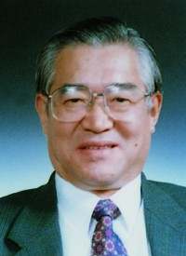
曲钦岳院士，天体物理学家。1935年5月21日生于山东烟台。1957年毕业于南京大学。南京大学教授，中国天文学会名誉理事长。曾任南京大学校长，中国天文学会理事长。主要从事天体物理学研究，是中国最早在高能天体物理学这一新兴学科进行研究的天文学家之一。在中子星、X射线源、g射线射线源等前沿领域取得一系列研究成果。与合作者得出了关于脉冲星能损率一特征时标的统计曲线，并澄清了国际上关于JP1953是否为中子星的争论；与合作者提出了反常中子星可能是致密星体的一种新类型，并得出了反常中子星的质量极限；提出了某些形态特异的超新星遗迹的理论模型等。曾被评为攀登计划项目“天体激烈活动多波段观测与研究”首席科学家。曾获国家教委科技进步奖一等奖，获中国天文学会90周年最高荣誉奖，国际编号为3513号的小行星被命名为“曲钦岳星”。1980年当选为中国科学院学部委员(院士)。1990年当选为第三世界科学院院士。
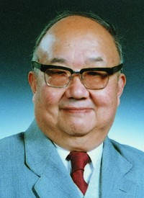
冯端，凝聚态物理学家 1923年6月11日生于江苏苏州，籍贯浙江绍兴。1946年毕业于中央大学。南京大学教授。曾任固体微结构物理国家重点实验室主任兼学术委员会主任，“863”项目“纳米材料科学”首席科学家，中国物理学会理事长。在体心立方难熔金属内位错的研究中，合作发现了浸蚀法位错线成象规律。主编了中国第一部《金属物理》专著。在复杂氧化物晶体内的缺陷与畴界问题研究中获多项重要成果，发展了一种具有优异的非线性光学的新型人工调制结构材料。近年来致力于凝聚态物理学著作的撰写，主持完成了《凝聚态物理学新论》、《凝聚态物理学》(上卷）、《材料科学导论》等书。 1982年、2003年和2004年先后获国家自然科学奖二等奖。1999年获陈嘉庚数理科学奖。1980年当选为中国科学院学部委员(院士)。1993年当选为第三世界科学院院士。
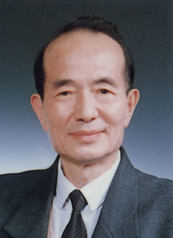
程镕时，高分子物理及物理化学家 1927年10月18日生于江苏宜兴。1949年毕业于金陵大学化学系。1951年毕业于北京大学研究生部。南京大学、华南理工大学教授。早年从事高分子分子表征和溶液粘度的研究，提出一系列应用广泛的公式和团簇理论。对凝胶色谱的研究阐明了多孔填料的成孔机理并提出凝胶色谱扩展效应和分离效应的统一理论及绝对定量化原则，以及一种研究分子水平上吸附作用和分子间配合作用的有效而直接的定量方法，拓展了凝胶色谱的应用范围。近年在高分子溶液凝聚过程等方面的研究工作又取得新的进展。 曾获国家科技进步奖特等奖、国家自然科学奖二等奖等。1991年当选为中国科学院学部委员(院士)。
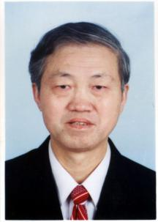
王广厚，原子分子与团簇物理学家。南京大学教授。1939年11月生于安徽省肥西县。1963年毕业于北京师范大学物理系。2011年当选为中国科学院院士。长期从事物理学交叉学科领域的研究和教学工作，在国内率先开展原子团簇物理的实验和理论研究并取得了一系列成果。在国际上首先提出区分异同位素团簇和相同同位素团簇，证明团簇的形成与构成簇的同位素性质有关。观察到硅团簇表面振动模及其量子特性，氟化锂团簇一阶拉曼散射和声子增强效应。发现包裹团簇的纳米喷射, 金团簇在硅晶表面形成密堆层状排布和局域有序纳米结构，具有多道共振隧穿特性。建立了过渡金属团簇经历金属—非金属、磁性—非磁性转变的尺寸方程, 被国际学术界广泛采用。揭示了金属原子线的生长序列及其由原子链状经螺旋多壳结构向晶态的演变规律。这些结果无论对低维体系的基础研究还是未来分子电子器件的应用开发均有重要意义。带领研究组自行设计、研制成功三代团簇实验装置并获得多项专利。曾获国家自然科学奖二等奖、国家教育部科技进步奖一等奖等。2011年当选为中国科学院院士。
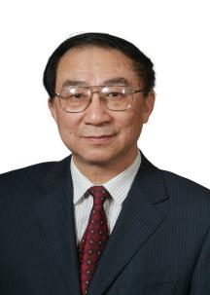
邢定钰，物理学家。南京大学教授。1945年2月生于上海，籍贯江苏南京。1967年毕业于南京大学，1981年在该校获硕士学位。现任南京大学固体微结构物理国家重点实验室学术委员会主任，南京微结构国家实验室(筹)主任，和人工微结构科学与技术协同创新中心主任。长期从事凝聚态理论研究，在电子和自旋输运理论、磁性纳米结构和低维受限的量子系统、超导和电子关联理论等方面做出系列有创新意义的工作。发展非平衡统计算子理论正确处理半导体热电子的输运问题，修正了国际上长期沿用理论方案的缺陷，发展了具有多谷能带结构半导体的热电子输运理论，发展了磁多层结构和磁颗粒系统的巨磁电阻的解析输运理论，在掺杂锰钙钛矿氧化物的庞磁电阻机理研究中提出双交换机制和非磁无序相结合的理论模型，发展了铁磁和超导界面附近的邻近效应，提出了时间反演对称性破缺的量子自旋霍尔态。曾获国家自然科学奖二等奖、教育部科技进步奖一等奖、江苏省科技进步一等奖、和全国先进工作者等奖励。2007年当选为中国科学院院士。
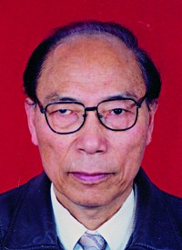
龚昌德，物理学家。南京大学教授。1953年毕业于复旦大学物理系。现任南京大学理学院院长。长期从事固体物理的理论研究。早期与合作者利用反演技术求解Eliashberg方程，获得较精确的强耦合超导临界温度的公式。较早提出二维层状结构引起的范霍夫奇异性对高温超导电性会有重要影响，与合作者分析了氧化物超导体的同位素效应，说明仅靠电－声子机制和范霍夫奇异性不能解释高温超导电性，否定了当时国际上这一观点。合作研究了由于准二维结构和反铁磁背景，范霍夫奇异性对高温超导体载流子色散规律、压力效应和输运性质的影响。改进了关于高温超导电性的t-j模型的Green函数方法，考虑了有限关联长度的反铁磁背景，证明了t-j模型可以导出某些非费米液体特性，还证明了t-j模型不能满意地解释光电子能谱和中子散射的实验。与合作者较系统地研究了锰氧化合物的电－声子耦合和空穴－轨道子耦合，以及静态和动态Jahn-Teller效应。2005年当选为中国科学院院士。
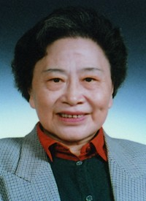
王业宁，物理学家 1926年10月14日生于安徽安庆，籍贯安徽六安。1949年毕业于中央大学物理系。南京大学教授。从事固体中相变与缺陷的内耗(声衰减)研究。对于一级位移型相变的瞬态内耗与稳态内耗都最早获得重要的实验规律，并提出了相应的机制。发现铁电畴的粗(细)化具有一级相变特征，在三种(Y，Bi，Tl)高温超导体的正常态均发现存在三个类变相(只有晶格参数跳变，而无对称性改变)的温区，并首次测定了铋锶钙铜氧的弹性软模用电镜方法找到了铁电体(SBT)中“无疲劳”的根源，在2000年国际铁电会议上就此作了邀请报告。 1982年获国家自然科学奖二等奖。1990年获国家教委科技进步奖一等奖。1991年当选为中国科学院学部委员(院士)。

中国工程院院士
（共计3位）

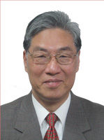
张全兴（1938.12.10－），环境工程学家。江苏省常州市人。1962年毕业于南开大学化学系。现任南京大学环境学院教授、博士生导师、主要从事功能高分子材料合成以及高浓度、难降解有机化工废水的治理与资源化技术研究，开创了我国树脂吸附法处理有毒有机工业废水及其资源化的新领域，为长江、太湖等重点流域的生态安全和众多工业企业的节能减排做出了突出贡献。获1987年国家自然科学二等奖、2001年国家科技进步二等奖和2007年国家技术发明二等奖各1项；授权国家发明专利80多项，发表论文300多篇（其中SCI收录150多篇）；获2006年何梁何利基金“科学与技术”创新奖和2007年中国发明协会“发明创业奖”特等奖。2007年当选为中国工程院院士。
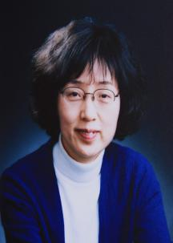
刘志红，女 (1958.12.26 -) 国际著名肾脏病学家。主任医师、教授、博士生导师。1989年毕业于第二军医大学研究生院。1993－1996年美国国立卫生研究院学习。现任南京军区南京总医院副院长，南京大学医学院院长，国家肾脏疾病临床医学研究中心主任，江苏省肾脏疾病临床医学研究中心主任，全军肾脏病研究所所长，全军肾脏病重点实验室主任。美国布朗（Brown）大学医学院客座教授；国际肾脏病学会（International Society of Nephrology, ISN）常务理事，国际肾脏病全球改善预后委员会（Kidney Disease: Improving Global Outcomes，KDIGO）理事。国家“973”计划项目首席科学家。中华医学会理事会理事，中华医学会肾脏病学会前任主任委员，全军第九届医学科学技术委员会副主任委员、内科学领域委员会主任委员，江苏省医学会副会长，江苏省科学技术协会副主席，《中华肾脏病杂志》总编辑，《肾脏病与透析肾移植杂志》总编辑，《美国肾脏病杂志（Am J of Kidney Dis）》副主编。刘院士在IgA肾病、狼疮性肾炎、糖尿病肾病等肾脏病的发病机制及其防治的研究、连续性血液净化技术的临床与基础研究、肾移植急性排斥反应的免疫学机制及个体化治疗研究等方面均有很深的造诣。作为首席科学家承担国家“973”课题。先后承担完成国家“863”课题、科技部“重大新药创制”科技重大专项、国家自然科学基金重大国际合作项目、国家自然科学基金项目、全军医学科技"十二五"重大项目、全军"十五"、"十一五"科技攻关课题、军队杰出人才基金、江苏省自然科学基金重点项目等多项高水平的科研课题。发表论著500余篇，SCI收录200余篇，主编专著三部。先后带教硕士生70名，博士生80名，博士后16人。曾获国家科技进步二等奖3 项，教育部自然科学一等奖1项，教育部科技进步一等奖2项，军队医疗成果一等奖1项,军队科技进步一等奖2 项。获中国科协青年科技奖、中国科协求是杰出青年工程奖、全国优秀科技工作者、中国工程院光华工程奖和军队专业技术重大贡献奖等奖励。2001年中央军委记一等功。先后荣立二等功1次，三等功3次。中国共产党第十六次全国代表大会代表，中国人民政治协商会议第十届、第十一届和第十二届全国委员。2003年当选为中国工程院院士。
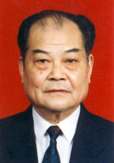
黎介寿，中国工程院院士。国际著名普通外科专家，医学教育家。南京总医院副院长，南京大学临床学院副院长，解放军普通外科研究所所长，国家、军队、江苏省重点学科（实验室）负责人。主任医师、教授，博士生导师。获全国科技大会奖1项、国家科技进步一等奖1项、二等奖2项，军队及省部级医、教、研成果一等奖8项，2013年获“江苏省科学技术突出贡献奖”。荣获“何梁何利奖励基金”医学与药学奖、中国医师奖、中国人民解放军专业技术重大贡献奖、践行当代军人核心价值观新闻人物、总后勤部有突出贡献的医学专家、培养人才先进个人等称号10余次。2009年，中共中央总书记、国家主席、中央军委主席胡锦涛签署命令为黎介寿院士记一等功。领导的团队，2011年被南京军区授予“科技创新模范医疗科室”荣誉称号、2012年被中央军委四总部授予“全军科技创新群体”。2013年确定黎介寿全国重大典型宣传，由中宣部、总政治部、中国工程院、国家卫生计生委组织在人民大会堂等地作全国巡回演讲。2014年4月国际小行星中心和国际小行星命名委员会命名192178号小行星为“黎介寿星”。1996年当选为中国工程院院士。

